怎么开始一个jni项目

1. 打开eclipse，创建一个简单的android项目。
2. 如图所示，配置NDK

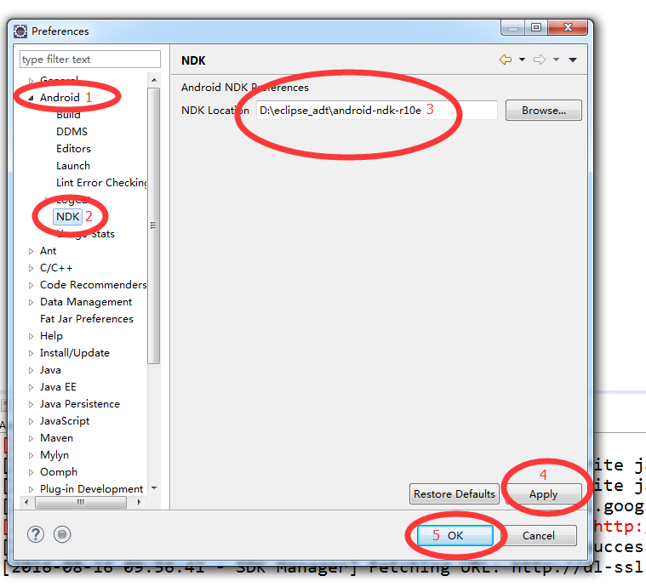

1. 在android项目中，开启jni编程。

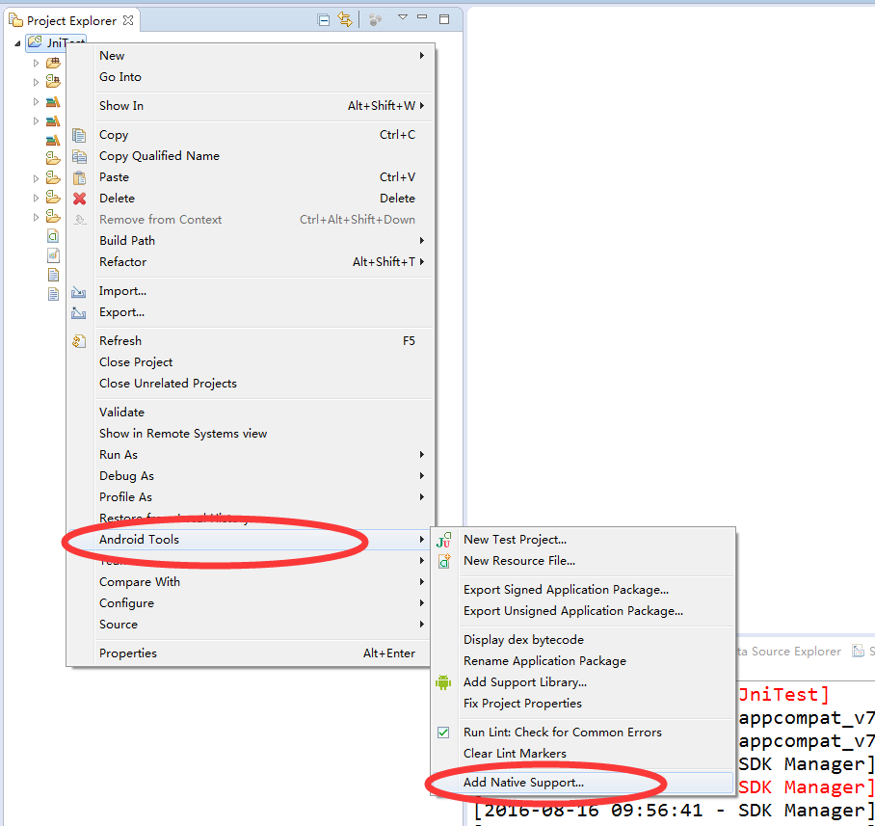

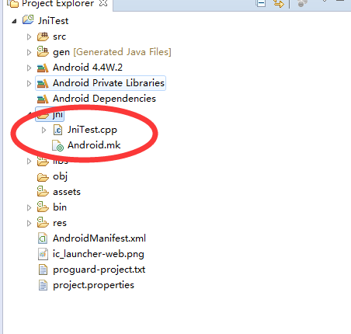

1. 生成本地方法的头文件。

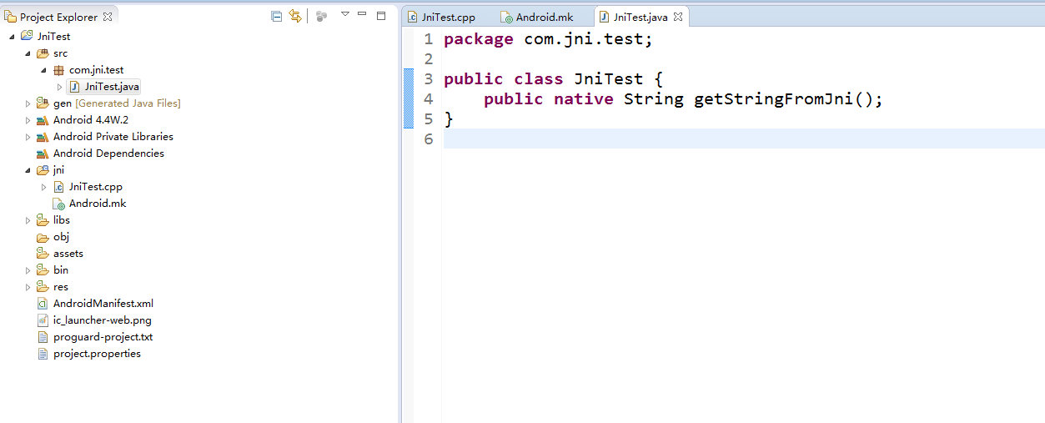

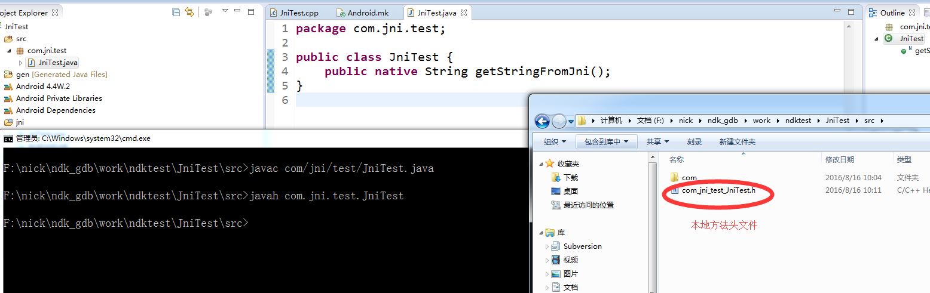

备注：注意上图，dos命令行的工作路径为本地方法声明类包名的绝对路径。如上图所示

JniTest类中声明了本地方法getStringFromJni，包名为com.jni.test，所在绝对路径F:\nick\ndk_gdb\work\ndktest\JniTest\src。则dos命令行的工作路径是F:\nick\ndk_gdb\work\ndktest\JniTest\src。

javac指令中包名用反斜杠分隔，类名后有.java后缀。

Javah指令中包名用点分隔，类名后不带任何后缀。

Javac和javah指令的顺序不能改变。指令执行成功后，生成本地方法的头文件，上图红色圈中，路径为dos命令行所在的目录。

1. 修改本地方法文头件，复制头文件到jni目录下。

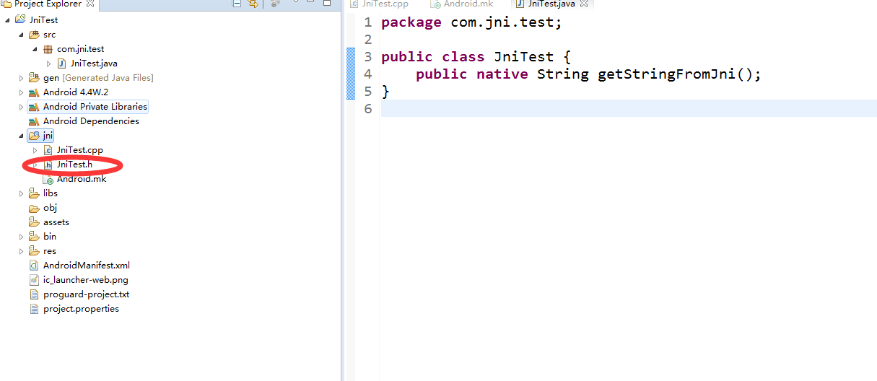

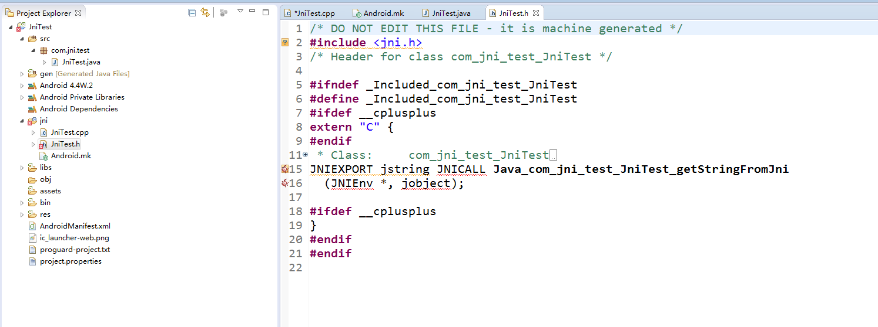

备注：显示红叉报错没问题，重启eclipse后正常。

6 在.cpp文件中实现本地方法头文件中的声明方法。

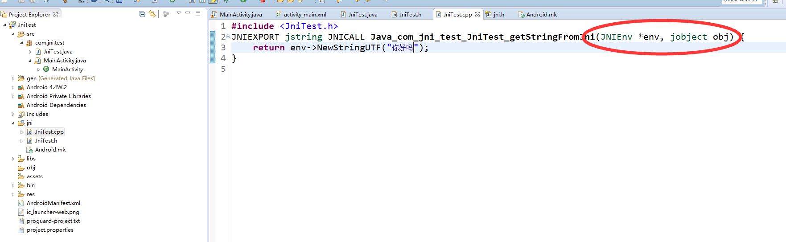

1. 新建Application.mk文件

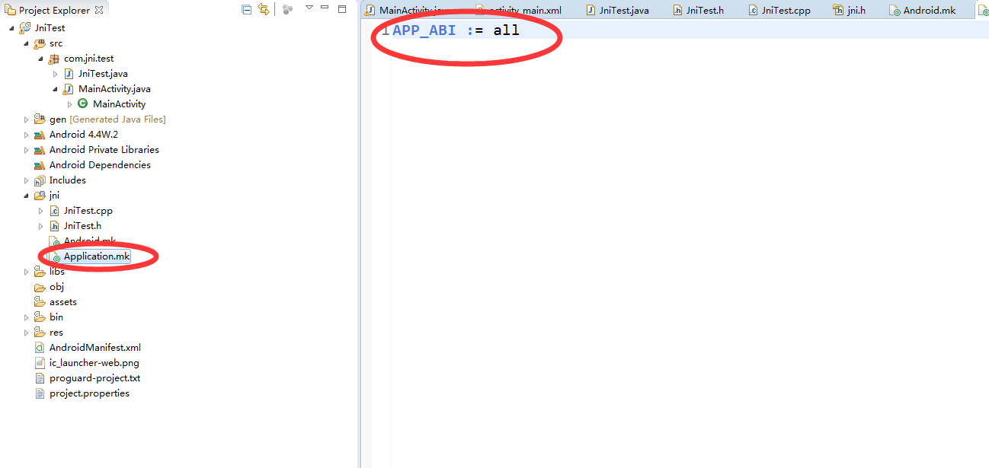

1. 编译本地方法

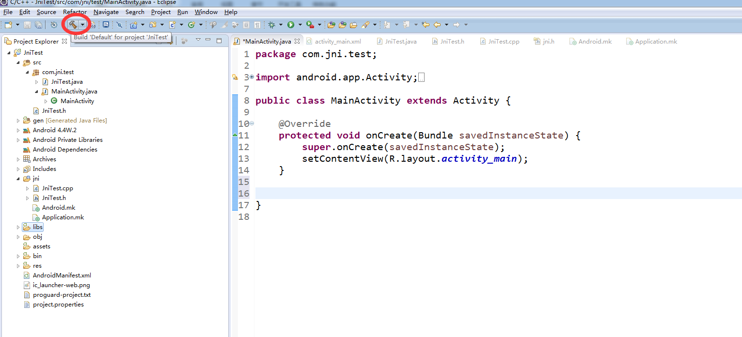

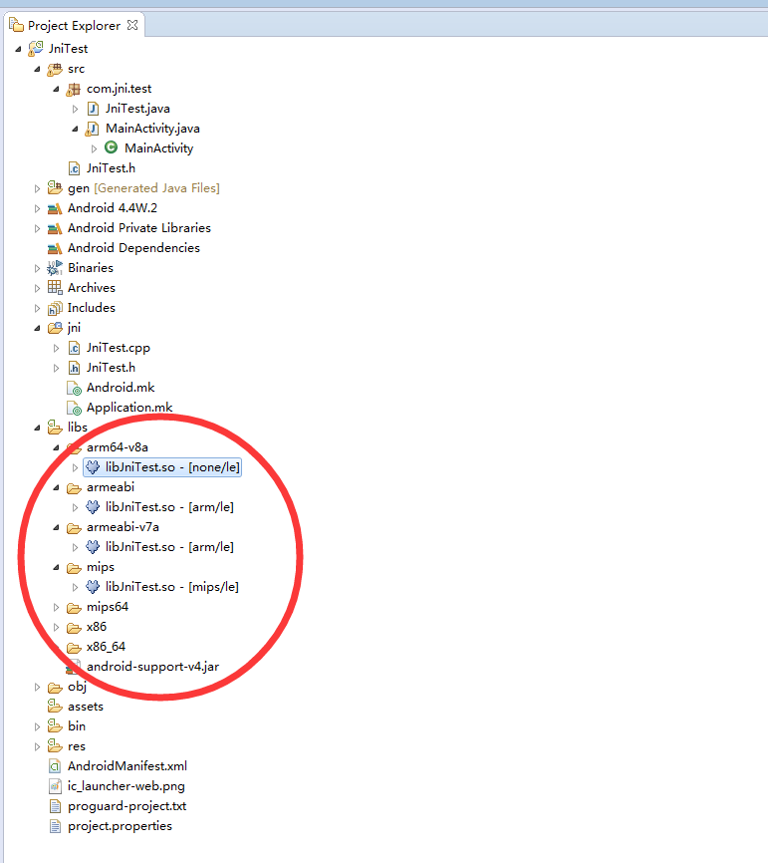

1. 在android中调用本地方法

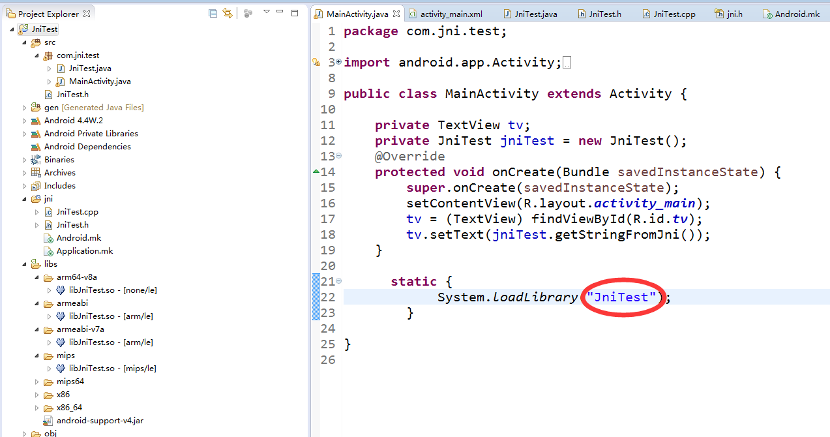

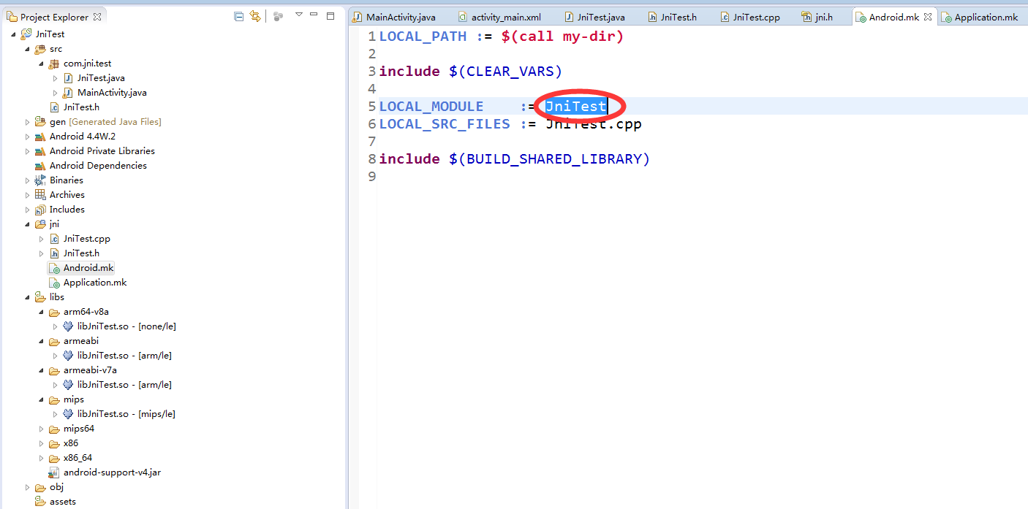

备注：System.loadLibrary("JniTest")，字串的值要和android.mk中LOCAL_MODULE的值一致。